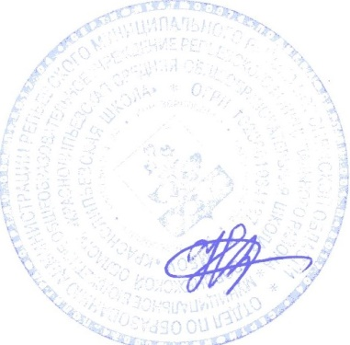
Приложение №1 к приказу №98а
от 31.08.2021 года

«Утверждаю»
Директор МБОУ «Краснолипьевская школа»

______________Зубцова Н.И.
31.08.2021

Расписание работы спортивного клуба «Лидер»
МБОУ «Краснолипьевская школа»
на 2021 – 2022 годы

Дни недели | Спортивные секции, кружки и д.р. | Время проведения | Тренер
Понедельник
Вторник | Волейбол | 15.00-16.00 | Головащенко С.В.
 | Военно-патриотический клуб | 16.00-17.00
Среда
Четверг | Волейбол | 15.00-16.00 | Головащенко С.В.
 | Военно-патриотический клуб | 16.00-17.00
Пятница

